Encantos de Eslovenia
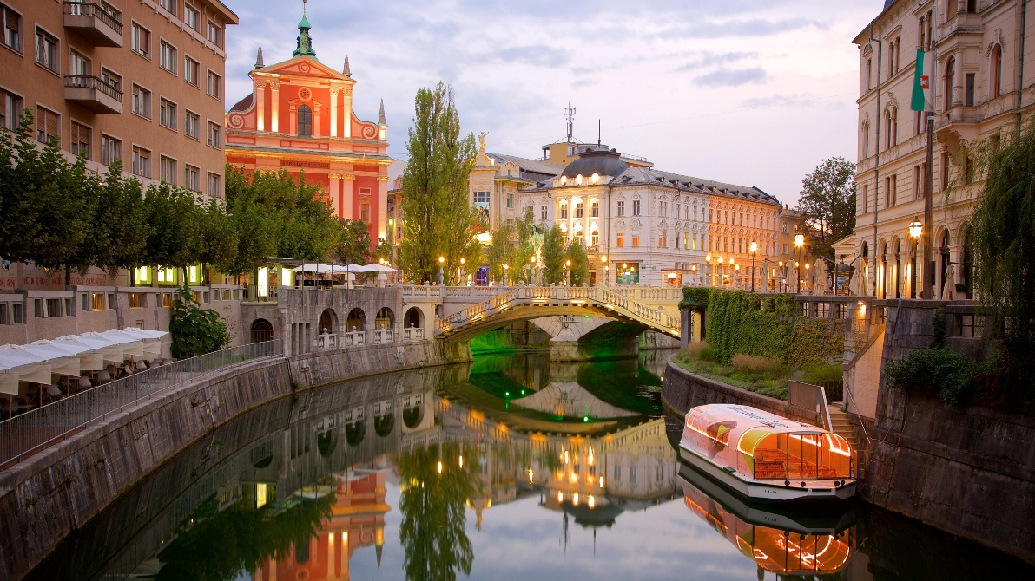
Salida:
19 Junio – 18 Septiembre 2026

Sitios a visitar
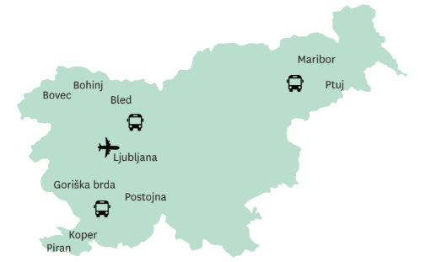
- Ljubljana
- Bled
- Bohinj
- Bovec
- Goriska brda
- Postojna
- Koper
- Piran
- Maribor
- Ptuj

Día 1º: Llegada a Ljubljana - Ljubljana
Llegada al aeropuerto de Ljubljana y traslado al hotel en Ljubljana.
Día 2º: Ljubljana
Desayuno. Visita guiada de la capital de Eslovenia, Ljubljana. Recorrido por el casco antiguo y subida en funicular al castillo de Ljubljana. Tarde libre para disfrutar de la ciudad por su cuenta.
Día 3º: Maribor - Ptuj
Desayuno. Salida hacia Maribor. Visita guiada con degustación de vino en una bodega local. Por la tarde, recorrido por Ptuj, la ciudad más Antigua de Eslovenia. Tiempo libre y regreso a Ljubljana.
Día 4º: Castillo de Predjama – Cueva de Postojna – Costa Eslovenia
Desayuno. Salida hacia la región de Carso. Visita del castillo de Predjama, una fortaleza medieval incrustada en la roca. Almuerzo. Visita a la Cueva de Postojna, una de las maravillas naturales subterráneas de Eslovenia. Por la tarde, traslado a Costa Eslovena.
Día 5º: Piran - Koper
Desayuno. Visita guiada de Piran, joya de la costa eslovena. Almuerzo. Por la tarde, traslado a Koper, otra ciudad costera. Regreso al hotel y tiempo libre.
Día 6º: Goriska Brda – Bovec – Valle de Soca – Alpes Julianos
Desayuno. Salida hacia Goriška Brda. Visita del pintoresco pueblo de Šmartno y degustación de vinos en una bodega local. Continuación hacia Valle de Soča, con paisajes de montañas y ríos de color esmeralda. Breve parada en Bovec antes de continuar hacia Alpes Julianos.
Día 7º: Bohinj - Bled
Desayuno. Visita de Bohinj, donde se encuentra el lago más profundo de Eslovenia, en el corazón del Parque Nacional de Triglav. Traslado a Bled. Almuerzo. Entrada y recorrido por el castillo de Bled. Tiempo libre para disfrutar de la naturaleza.
Día 8º: Alpes Julianos – Aeropuerto Ljubljana
Desayuno. Tiempo libre hasta el traslado al aeropuerto.

Categoría | Hotel | Pais | Ciudad
Turista | Hotel Rikli | Eslovenia | Alpes Julianos
Turista | Hotel Capodistria | Eslovenia | Costa Eslovenia
Turista | Hotel B&B Park | Eslovenia | Ljubljana

Costo desde por persona.

$1,619.00 EUR/DBL

Incluye
- Todos los traslados según el itinerario
- Visitas guiadas con guía de habla hispana
- Alojamiento con desayuno en los hoteles de 3*/4*
- Tasas turísticas en los hoteles,
- 3 almuerzos, 2 degustaciónes.
- Entradas: castillo de Bled, castillo de Predjama, cueva de Postojna, castillo de Ljubljana con funicular.
- Mochila
- Asistencia al viajero

No incluye

- Gastos personales
- Tickets aéreos
- Todo lo no especificado en "Incluye"

